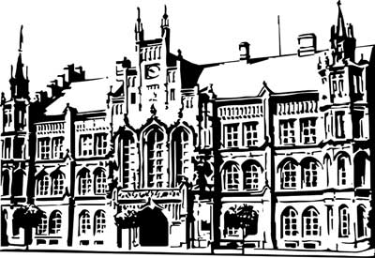 | Město Nový Bydžov  Masarykovo náměstí 1, 504 01 Nový Bydžov  ID schránky v ISDS: 2umb8hk

Objednávka č. 388/2021
na faktuře uvádějte vždy č. objednávky

Objednatel Dodavatel
Město Nový Bydžov Obchodní firma : JOKAS s.r.o.
Masarykovo náměstí 1 Sídlo : 46/
504 01 NOVÝ BYDŽOV Bydžovská Lhotka
50401 Bydžovská Lhotka

IČ : 00269247 IČ : 25930168
DIČ : CZ00269247 DIČ : CZ25930168
Plátce DPH
Objednáváme u Vás zabezpečení opadávajících říms do doby opravy na budově Základní školy
v ul. V. Kl. Klicpery č. p. 561, Nový Bydžov.

Lhůta plnění :
Cena s DPH : 64 074,81Kč
Dne: 13.10.2021

Vyřizuje / tel. :

ODPA | Položka | ZP | ÚZ | ORJ | ORG |  | Kč
3613 | 5171 |  |  |  | 0302 |  | 64 074,81
Předběžnou kontrolu provedl a nárok schválil:
Příkazce operace: 13.10.2021 13:23:21
Správce rozpočtu: |  |  |  |  |  | Datum: 13. 10. 2021

AKCEPTACE dne: 22. 10. 2021

